Комитет Ивановской области
по государственной охране объектов культурного наследия
_____________________________________________________________________________________________________________________________________________________
(наименование исполнительного органа государственной власти Ивановской области)

ЗАРЕГИСТРИРОВАНО

« » 2026 г.

Регистрационный №


КОМИТЕТ ИВАНОВСКОЙ ОБЛАСТИ
ПО ГОСУДАРСТВЕННОЙ ОХРАНЕ ОБЪЕКТОВ КУЛЬТУРНОГО НАСЛЕДИЯ

ПРИКАЗ

« » 2026 | г. Иваново | №
О включении выявленного объекта культурного наследия «Ансамбль Торговой площади» (Ивановская область, г. Кинешма, Революции пл. (бывшая Торговая площадь)) в единый государственный реестр объектов культурного наследия (памятников истории и культуры) народов Российской Федерации в качестве объекта культурного наследия местного (муниципального) значения «Торговая площадь. Место битвы народного ополчения под руководством Федора Боборыкина с польскими захватчиками в 1609 году», XVII – нач. ХХ вв. (Ивановская область, г. Кинешма, Революции пл.)

В соответствии с Федеральным законом от 25.06.2002 № 73-ФЗ «Об объектах культурного наследия (памятниках истории и культуры) народов Российской Федерации», результатами, полученными при проведении государственной историко-культурной экспертизы,

п р и к а з ы в а ю:
1. Включить выявленный объект культурного наследия «Ансамбль Торговой площади» (Ивановская область, г. Кинешма, Революции пл. (бывшая Торговая площадь)) в единый государственный реестр объектов культурного наследия (памятников истории и культуры) народов Российской Федерации в качестве объекта культурного наследия местного (муниципального) значения «Торговая площадь. Место битвы народного ополчения под руководством Федора Боборыкина с польскими захватчиками в 1609 году», XVII – нач. ХХ вв. (Ивановская область, г. Кинешма, Революции пл.) (вид – достопримечательное место).
2. Утвердить границы территории объекта культурного наследия местного (муниципального) значения «Торговая площадь. Место битвы народного ополчения под руководством Федора Боборыкина с польскими захватчиками в 1609 году», XVII – нач. ХХ вв. (Ивановская область, г. Кинешма, Революции пл.) согласно приложению к настоящему приказу.
3. Отделу государственного надзора и учета объектов культурного наследия комитета Ивановской области по государственной охране объектов культурного наследия:
3.1. Уведомить заинтересованных лиц о принятии настоящего приказа;
3.2. В установленном порядке внести в Единый государственный реестр недвижимости сведения о границах территории объекта культурного наследия, указанного в настоящем приказе.

Председатель комитета
Ивановской области по
государственной охране
объектов культурного наследия А.А. Макаров
Приложение
к приказу комитета Ивановской
области по государственной охране
объектов культурного наследия
от №

Границы
территории объекта культурного наследия местного (муниципального) значения «Торговая площадь. Место битвы народного ополчения под руководством Федора Боборыкина с польскими захватчиками в 1609 году», XVII – нач. ХХ вв. (Ивановская область, г. Кинешма, Революции пл.)

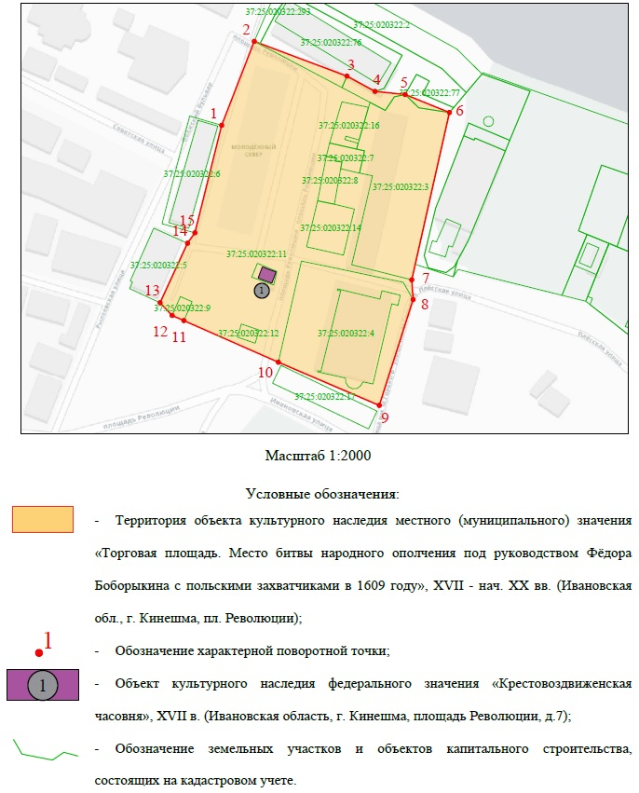
Координаты
характерных (поворотных) точек границ территории объекта культурного наследия местного (муниципального) значения «Торговая площадь. Место битвы народного ополчения под руководством Федора Боборыкина с польскими захватчиками в 1609 году», XVII – нач. ХХ вв. (Ивановская область, г. Кинешма, Революции пл.)

Система координат МСК-37, зона 2

Номер поворотной точки | Координаты
Номер поворотной точки | X | Y
1 | 354875.50 | 2287318.58
2 | 354924.44 | 2287337.60
3 | 354904.17 | 2287391.67
4 | 354895.27 | 2287407.99
5 | 354893.47 | 2287425.56
6 | 354882.96 | 2287451.43
7 | 354785.45 | 2287429.42
8 | 354773.97 | 2287430.25
9 | 354712.25 | 2287410.51
10 | 354737.41 | 2287351.64
11 | 354761.68 | 2287296.53
12 | 354764.70 | 2287289.67
13 | 354772.10 | 2287282.65
14 | 354806.75 | 2287298.67
15 | 354812.83 | 2287302.96
1 | 354875.50 | 2287318.58

